Администрация

Администрация Сельского поселения Давлетовский сельсовет муниципального района Абзелиловский район Республики Башкортостан
должность | Фамилия  Имя  Отчество | Телефон | Часы работы/график приема
 | Исканьяров Фангиз Мустафеевич | (34772)23530 | пн-пт: с 09-00 до 18-00,  перерыв: с 13-00 до 14-00,  приемные дни: пятница  ,с 10-00 до 12-00  выходной день: сб.,вс.
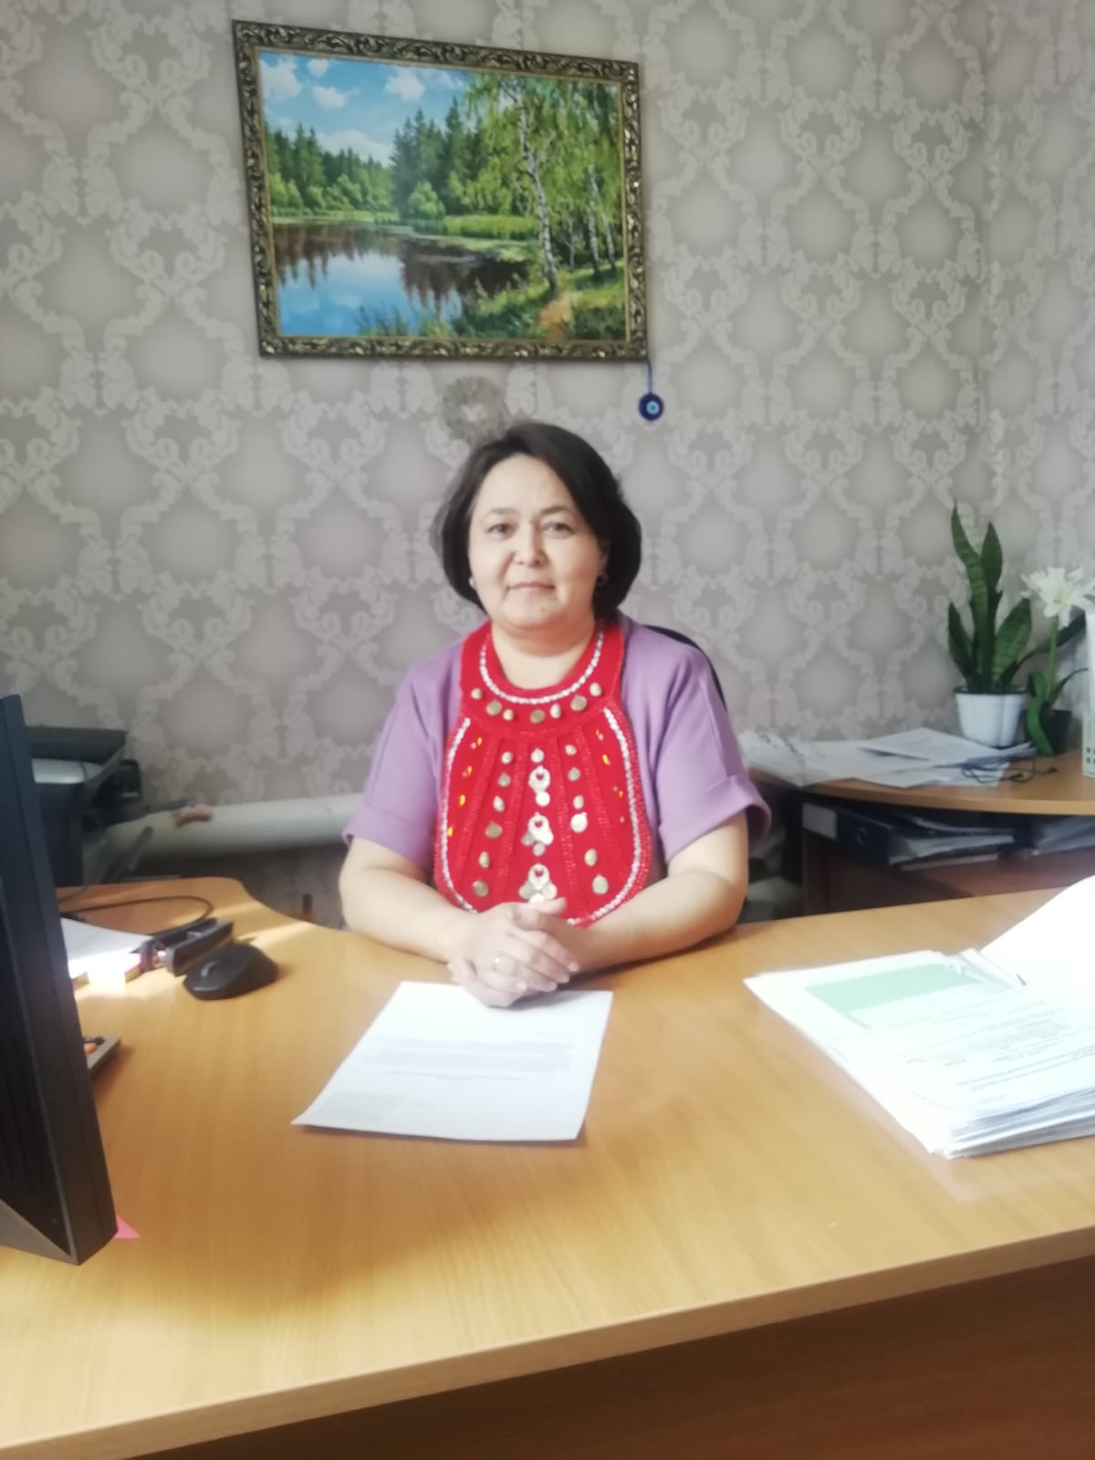 | Шагалина Зиля Сагитовна | (34772)23530 | пн-пт: с 09-00 до 18-00,  перерыв: с 13-00 до 14-00,  приемные дни: понедельник, вторник, пятница,  с 09-00 до 18-00,  перерыв: с 13-00 до 14-00,  выходной день: сб.,вс.
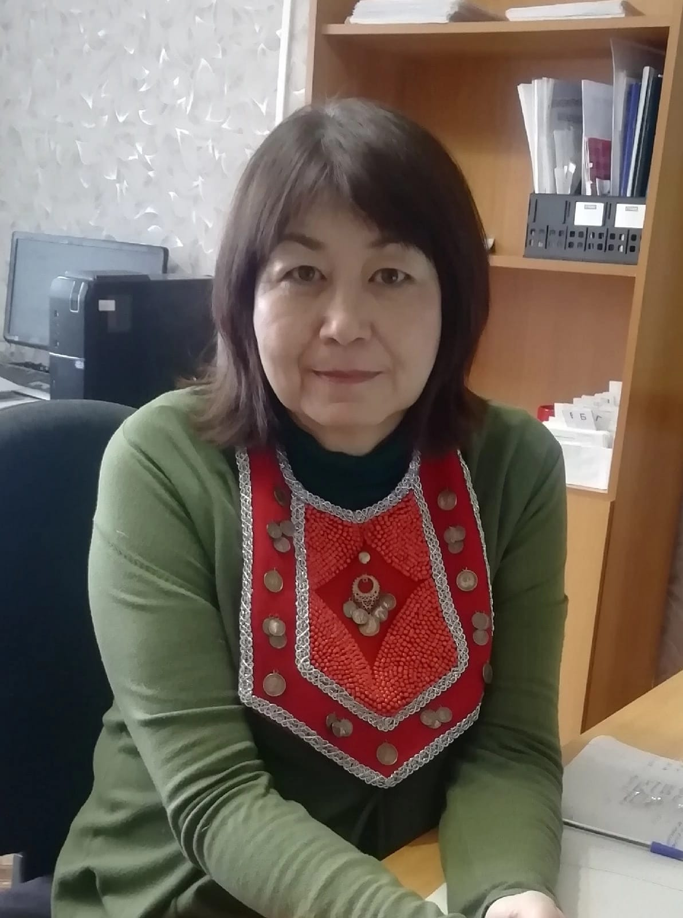 | Гайсина Гюзель Айратовна | (34772)23530 | пн-пт: с 09-00 до 18-00,  перерыв: с 13-00 до 14-00,  приемные дни: понедельник, вторник, пятница,  с 09-00 до 18-00,  перерыв: с 13-00 до 14-00,  выходной день: сб.,вс.
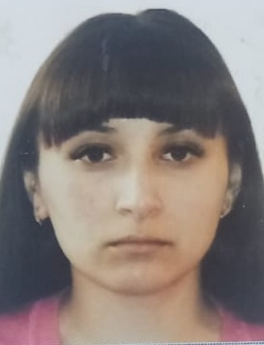 | Шагимарданова Земфира Равилевна | (34772)23530 | пн-пт: с 09-00 до 18-00,  перерыв: с 13-00 до 14-00,  приемные дни: понедельник, вторник, пятница,  с 09-00 до 18-00,  перерыв: с 13-00 до 14-00,  выходной день: сб.,вс.
 | Байгильдин Фаниль Вакилович | (34772)23530 | пн-пт: с 09-00 до 18-00,  перерыв: с 13-00 до 14-00,  приемные дни: понедельник, вторник, пятница,  с 09-00 до 18-00,  перерыв: с 13-00 до 14-00,  выходной день: сб.,вс.
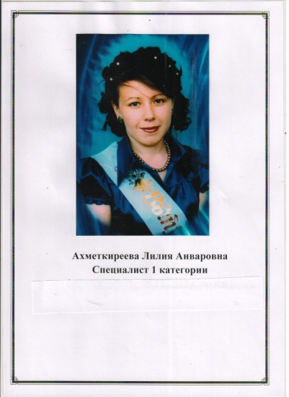 | Ахметкиреева Лилия Анваровна | (34772)23530 | пн-пт: с 09-00 до 18-00,  перерыв: с 13-00 до 14-00,  приемные дни: понедельник, вторник, пятница,  с 09-00 до 18-00,  перерыв: с 13-00 до 14-00,  выходной день: сб.,вс.

